АДМИНИСТРАЦИЯ СЕВЕРО-ЕНИСЕЙСКОГО РАЙОНА
ПОСТАНОВЛЕНИЕ
«03» июля 2013 г. | № 302-п
р.п. Северо-Енисейский

Об определении границ прилегающих к некоторым организациям и объектам территорий, на которых не допускается розничная продажа алкогольной продукции в населенных пунктах Северо-Енисейского района
(актуальная редакция с учетом изменений, внесенных постановлениями администрации Северо-Енисейского района от 08.05.2014 №171-п, от 27.08.2014 № 413-п, от 04.12.2014 №608-п, от 28.01.2015 №18-п, от 18.05.2015 №164-п, от 14.12.2016 № 873-п, от 21.05.2018 № 164-п, от 02.06.2020 № 222-п)

В соответствии с Федеральным законом от 22.11.1995 N 171-ФЗ "О государственном регулировании производства и оборота этилового спирта, алкогольной и спиртосодержащей продукции и об ограничении потребления (распития) алкогольной продукции", Федеральным законом от 06.10.2003 N 131-ФЗ "Об общих принципах организации местного самоуправления в Российской Федерации", Постановлением Правительства РФ от 27.12.2012 N 1425 "Об определении органами государственной власти субъектов Российской Федерации мест массового скопления граждан и мест нахождения источников повышенной опасности, в которых не допускается розничная продажа алкогольной продукции, а также определении органами местного самоуправления прилегающих к некоторым организациям и объектам территорий, на которых не допускается розничная продажа алкогольной продукции", руководствуясь статьей 34 Устава района, ПОСТАНОВЛЯЮ:
1. В целях определения расстояния от детских, образовательных, медицинских организаций, объектов спорта, оптовых и розничных рынков, автостанций, аэропорта и иных мест массового скопления граждан и мест нахождения источников повышенной опасности, определенных органами государственной власти субъектов Российской Федерации, а также объектов военного назначения до границ прилегающих территорий, на которых не допускается розничная продажа алкогольной продукции в населенных пунктах Северо-Енисейского района, утвердить перечень организаций и объектов расположенных в населенных пунктах Северо-Енисейского района, на которых не допускается розничная продажа алкогольной продукции согласно приложению №1 к настоящему постановлению.
(подпункт в редакции постановления администрации Северо-Енисейского района от 21.05.2018 № 164-п)
2. Для определения расстояния от организаций и объектов, указанных в приложении №1 к настоящему постановлению, до границ прилегающих территорий, на которых не допускается розничная продажа алкогольной продукции, используются следующие способы расчета:
а) при наличии обособленного (огороженного) земельного участка у соответствующей организации, объекта, указанных в приложении №1 к настоящему постановлению, расстояние до границ территории, на которой не допускается продажа алкогольной продукции, определяется радиусом от главного входа для посетителей на такой обособленный (огороженный) земельный участок до границы прилегающей территории;
б) при отсутствии обособленного (огороженного) земельного участка у соответствующей организации, объекта, указанных в приложении №1 к настоящему постановлению, расстояние до границ территории, на которой не допускается продажа алкогольной продукции, определяется радиусом от главного входа для посетителей в здание, в котором расположена такая организация до границы прилегающей территории;
в) при отсутствии обособленного (огороженного) земельного участка у объектов, указанных в приложении №1 к настоящему постановлению, расстояние до границ территории, на которой не допускается продажа алкогольной продукции, определяется по прямой линии от границы земельного участка, сформированного и поставленного на кадастровый учет с видом разрешенного использования «для размещения мест массового скопления граждан - площади, парка, стадиона» до границы прилегающий территории.
(пункт в редакции постановления администрации Северо-Енисейского района от 21.05.2018 № 164-п)
3. Установить, что расстояние от детских организаций, указанных в приложении №1 к настоящему постановлению, до границ прилегающих территорий, на которых не допускается розничная продажа алкогольной продукции, в населенных пунктах Северо-Енисейского района составляет 100 метров.
4. Установить, что расстояние от образовательных организаций, указанных в приложении №1 к настоящему постановлению, до границ прилегающих территорий, на которых не допускается розничная продажа алкогольной продукции, в населенных пунктах Северо-Енисейского района составляет 100 метров.
5. Установить, что расстояние от медицинских организаций, указанных в приложении №1 к настоящему постановлению, до границ прилегающих территорий, на которых не допускается розничная продажа алкогольной продукции, в населенных пунктах Северо-Енисейского района составляет 100 метров.
6. Установить, что расстояние от объектов спорта, указанных в приложении №1 к настоящему постановлению, до границ прилегающих территорий, на которых не допускается розничная продажа алкогольной продукции, в населенных пунктах Северо-Енисейского района составляет 100 метров.
7. (пункт исключен – постановление администрации Северо-Енисейского района от 21.05.2018 № 164-п)
8. Установить, что расстояние от автостанций и аэропорта, указанных в приложении №1 к настоящему постановлению до границ прилегающих территорий, на которых не допускается розничная продажа алкогольной продукции, за исключением розничной продажи алкогольной продукции с содержанием этилового спирта не более чем 16,5 процента объема готовой продукции, осуществляемой организациями, и розничной продажи пива и пивных напитков, осуществляемой индивидуальными предпринимателями, при оказании этими организациями и индивидуальными предпринимателями услуг общественного питания в населенных пунктах Северо-Енисейского района составляет 100 метров.
9. Установить, что расстояние от мест массового скопления граждан указанных в приложении №1 к настоящему постановлению до границ прилегающих территорий, на которых не допускается розничная продажа алкогольной продукции, за исключением розничной продажи алкогольной продукции с содержанием этилового спирта не более чем 16,5 процента объема готовой продукции, осуществляемой организациями, и розничной продажи пива и пивных напитков, осуществляемой индивидуальными предпринимателями, при оказании этими организациями и индивидуальными предпринимателями услуг общественного питания, в населенных пунктах Северо-Енисейского района составляет 100 метров.
10. Установить, что расстояние от мест нахождения источников повышенной опасности, указанных в приложении №1 к настоящему постановлению до границ прилегающих территорий, на которых не допускается розничная продажа алкогольной продукции, за исключением розничной продажи алкогольной продукции с содержанием этилового спирта не более чем 16,5 процента объема готовой продукции, осуществляемой организациями, и розничной продажи пива и пивных напитков, осуществляемой индивидуальными предпринимателями, при оказании этими организациями и индивидуальными предпринимателями услуг общественного питания, в населенных пунктах Северо-Енисейского района составляет 100 метров.
11. Утвердить схемы границ прилегающих территорий организаций и объектов, на которых не допускается розничная продажа алкогольной продукции в населенных пунктах Северо-Енисейского района, согласно приложениям № 2-39 к настоящему постановлению.
(пункт в редакции постановления администрации Северо-Енисейского района от 21.05.2018 № 164-п)
12. (пункт исключен – постановление администрации Северо-Енисейского района от 21.05.2018 № 164-п)
13. (пункт исключен – постановление администрации Северо-Енисейского района от 21.05.2018 № 164-п)
14. (пункт исключен – постановление администрации Северо-Енисейского района от 21.05.2018 № 164-п)
15. (пункт исключен – постановление администрации Северо-Енисейского района от 21.05.2018 № 164-п)
16. (пункт исключен – постановление администрации Северо-Енисейского района от 21.05.2018 № 164-п)
17. Отделу архитектуры и градостроительства администрации Северо-Енисейского района (Пискунова Н.И.) в течение пятнадцати дней со дня утверждения настоящего постановления направить его копию в министерство промышленности и энергетики Красноярского края, осуществляющее лицензирование розничной продажи алкогольной продукции.
(пункт в редакции постановления администрации Северо-Енисейского района от 21.05.2018 № 164-п)
18. Контроль за исполнением настоящего постановления возложить на заместителя главы администрации района по экономике, анализу и прогнозированию (Овчар О.Н.).
19. Настоящее постановление вступает в силу со дня его официального опубликования в газете «Северо-Енисейский ВЕСТНИК».

Глава администрации
Северо-Енисейского района Т. Л. Калинина
Приложение № 1
к постановлению
администрации района
от 03.07.2013 № 302-п
(в редакции постановлений администрации
Северо-Енисейского района
от 21.05.2018 № 164-п,
от 02.06.2020 № 222-п)

Перечень организаций и объектов, расположенных в населенных пунктах Северо-Енисейского района, на прилегающей территории которых не допускается розничная продажа алкогольной продукции
№ п/п | Наименование организации | Адрес | Номер приложения к настоящему постановлению
1 | 2 | 3 | 4
1. Детские организации, расположенные в населенных пунктах Северо-Енисейского района
1.1 | Муниципальное бюджетное дошкольное образовательное учреждение «Северо-Енисейский детский сад № 1» | ул. Карла Маркса, 24 в гп. Северо-Енисейский | 2
1.2 | Муниципальное бюджетное дошкольное образовательное учреждение «Северо-Енисейский детский сад № 3» | ул. Суворова, 8 в гп. Северо-Енисейский | 3
1.3 | Муниципальное бюджетное дошкольное образовательное учреждение комбинированного вида «Северо-Енисейский детский сад № 4 «Жарки» | ул. Донского, 41 а в гп. Северо-Енисейский | 4
1.4 | Муниципальное бюджетное дошкольное образовательное учреждение «Северо-Енисейский детский сад № 5» | ул. 40 лет Победы, 10 в гп. Северо-Енисейский | 5
1.5 | Муниципальное бюджетное дошкольное образовательное учреждение «Новокаламинский детский сад № 7» | ул. Нагорная, 9 в п. Новая Калами | 6
1.6 | Дошкольная группа муниципального бюджетного общеобразовательного учреждения «Брянковская средняя школа № 5» | ул. Школьная, 42 в п. Брянка | 7
1.7 | Дошкольная группа муниципального бюджетного общеобразовательного учреждения «Тейская средняя школа № 3» | ул. Октябрьская, 8 в п. Тея | 8
1.8 | Дошкольная группа муниципального бюджетного общеобразовательного учреждения «Вангашская средняя школа № 8» | ул. Студенческая, 1 в п. Вангаш | 9
1 | 2 | 3 | 4
2. Образовательные организации, расположенные в населенных пунктах Северо-Енисейского района
2.1 | Муниципальное бюджетное общеобразовательное учреждение «Северо-Енисейская средняя школа № 1 им. Е.С. Белинского» | ул. 40 лет Победы, 12а в гп. Северо-Енисейский | 10
2.2 | Муниципальное бюджетное общеобразовательное учреждение «Северо-Енисейская средняя школа № 2» | ул. Карла Маркса, 26 в гп. Северо-Енисейский | 11
2.3 | Муниципальное бюджетное общеобразовательное учреждение «Тейская средняя школа № 3» | ул. Октябрьская, 8 в п. Тея | 12
2.4 | Муниципальное бюджетное общеобразовательное учреждение «Брянковская средняя школа № 5» | ул. Школьная, 42 в п. Брянка | 13
2.5 | Муниципальное бюджетное общеобразовательное учреждение «Новокаламинская средняя школа № 6» | ул. Юбилейная, 25 в п. Новая Калами | 14
2.6 | Муниципальное бюджетное общеобразовательное учреждение «Вангашская средняя школа № 8» | ул. Студенческая, 1Б в п. Вангаш | 15
2.7 | Муниципальное бюджетное общеобразовательное учреждение «Вельминская основная школа № 9» | ул. Центральная, 25 в п. Вельмо | 16
2.8 | Филиал муниципального бюджетного общеобразовательного учреждения «Вельминская основная школа № 9» Куромбинская начальная школа | ул. Набережная, 9 в д. Куромба | 17
2.9 | Муниципальное бюджетное образовательное учреждение дополнительного образования «Северо-Енисейский детско-юношеский центр» | ул. Ленина, 7 в гп. Северо-Енисейский | 18
2.10 | Муниципальное бюджетное учреждение дополнительного образования «Северо- Енисейская детская школа искусств» | ул. Карла Маркса, 26 в гп. Северо-Енисейский | 19
3. Медицинские организации, расположенные в населенных пунктах Северо-Енисейского района
3.1 | Поликлиника краевого государственного бюджетного учреждения здравоохранения «Северо-Енисейская районная больница» | ул. Советская, 2 в гп. Северо-Енисейский | 20
1 | 2 | 3 | 4
3.2 | Лечебные, акушерский, хирургический корпуса, станция скорой медицинской помощи краевого государственного бюджетного учреждения здравоохранения «Северо-Енисейская районная больница» | ул. Гоголя, 7 в гп. Северо-Енисейский | 21
3.3 | Тейская врачебная амбулатория краевого государственного бюджетного учреждения здравоохранения «Северо-Енисейская районная больница» | ул. Строителей, 1б в п. Тея | 22
3.4 | Брянковская участковая больница | ул. Школьная, 42 в п. Брянка | 23
3.5 | Вангашский фельдшерско-акушерский пункт | ул. Студенческая, 2 в п. Вангаш | 24
3.6 | Вельминский фельдшерско-акушерский пункт | ул. Центральная, 25 в п. Вельмо | 25
3.7 | Новоерудинский фельдшерско-акушерский пункт | ул. Ленина, 15а в п. Новоерудинский | 26
3.8 | Новокаламинский фельдшерско-акушерский пункт | ул. Юбилейная, 23 в п. Новая Калами | 27
4. Объекты спорта, расположенные в населенных пунктах Северо-Енисейского района
4.1 | Муниципальное бюджетное образовательное учреждение дополнительного образования «Северо-Енисейская детско-юношеская спортивная школа» | ул. Ленина, 9 в гп. Северо-Енисейский | 28
4.2 | Стадион в гп. Северо-Енисейский | ул. Фабричная, 1 в гп. Северо- Енисейский | 29
4.3 | Здание бассейна «Дельфин» муниципального бюджетного образовательного учреждения дополнительного образования «Северо-Енисейская детско-юношеская спортивная школа» | ул. 40 лет Победы, 12 Б в гп. Северо-Енисейский | 30
4.4 | Здание спортивного зала муниципального бюджетного образовательного учреждения дополнительного образования «Северо-Енисейская детско-юношеская спортивная школа» | ул. Северная, 3 в п. Тея | 31
1 | 2 | 3 | 4
4.5 | Тренажерный зал муниципального бюджетного образовательного учреждения дополнительного образования «Северо-Енисейская детско-юношеская спортивная школа» | ул. Школьная, 42Б в п. Тея | 32
4.6 | Стадион в п. Новая Калами | ул. Механическая, 1 в п. Новая Калами | 33
4.7 | Муниципальное бюджетное физкультурно-оздоровительное учреждение «Бассейн «Аяхта» Северо- Енисейского района» | ул. Фабричная, 1Б в гп. Северо-Енисейский | 34
4.8 | Муниципальное казенное учреждение «Спортивный комплекс Северо-Енисейского района «Нерика» | ул. Фабричная, 1А в гп. Северо-Енисейский | 35
4.9 | «Спортивный комплекс» в гп. Северо-Енисейский  (в редакции постановления от 02.06.2020 № 222-п) | ул. Ленина, 9А в гп. Северо-Енисейский | 36
4.10 | «Хоккейный стадион» муниципального бюджетного образовательного учреждения дополнительного образования «Северо-Енисейская детско-юношеская спортивная школа» в п. Тея  (в редакции постановления от 02.06.2020 № 222-п) | ул. Октябрьская, 10В/2 в п. Тея  (в редакции постановления  от 02.06.2020 № 222-п) | 37
4.11 | подпункт исключен – постановлением администрации Северо-Енисейского района от 02.06.2020 № 222-п)
5. Автостанции, аэропорты, расположенные в населенных пунктах Северо-Енисейского района
5.1 | Здание аэропорта | ул. Гастелло, 23 в гп. Северо-Енисейский | 39
Приложение № 2
к постановлению
администрации района
от 03.07.2013 № 302-п
(в редакции постановления администрации
Северо-Енисейского района
от 21.05.2018 № 164-п)

Схема границы прилегающей территории, на которой
не допускается розничная продажа алкогольной продукции

Схема границы прилегающей территории к зданию муниципального бюджетного дошкольного образовательного учреждения «Северо-Енисейский детский сад № 1», расположенному по ул. Карла Маркса, 24 в гп. Северо-Енисейский

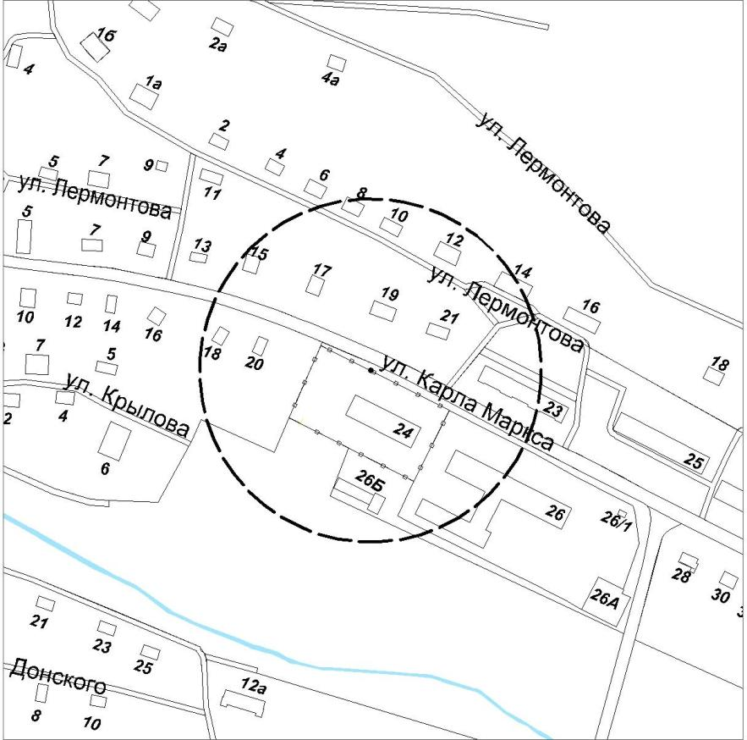

−−− - обозначение границы прилегающей территории, на которой не допускается розничная продажа алкогольной продукции
• - главный вход на территорию для посетителей
- обозначение ограждения территории
Приложение № 3
к постановлению
администрации района
от 03.07.2013 № 302-п
(в редакции постановления администрации
Северо-Енисейского района
от 21.05.2018 № 164-п)

Схема границы прилегающей территории, на которой
не допускается розничная продажа алкогольной продукции

Схема границы прилегающей территории к зданию муниципального бюджетного дошкольного образовательного учреждения «Северо-Енисейский детский сад № 3», расположенному по ул. Суворова, 8 в гп. Северо-Енисейский

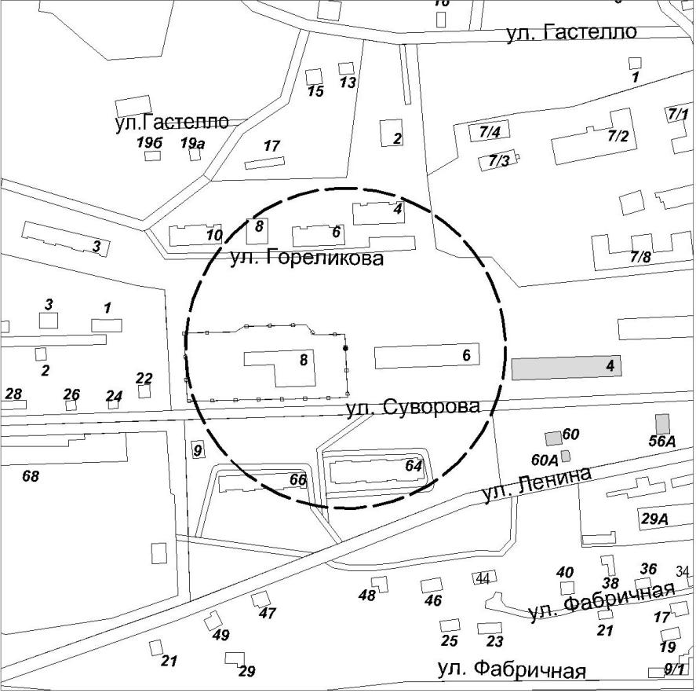

−−− - обозначение границы прилегающей территории, на которой не допускается розничная продажа алкогольной продукции
• - главный вход на территорию для посетителей
- обозначение ограждения территории
Приложение № 4
к постановлению
администрации района
от 03.07.2013 № 302-п
(в редакции постановления администрации
Северо-Енисейского района
от 21.05.2018 № 164-п)

Схема границы прилегающей территории, на которой
не допускается розничная продажа алкогольной продукции

Схема границы прилегающей территории к зданию муниципального бюджетного дошкольного образовательного учреждения комбинированного вида «Северо-Енисейский детский сад № 4 «Жарки», расположенному по ул. Донского, 41а в гп. Северо-Енисейский

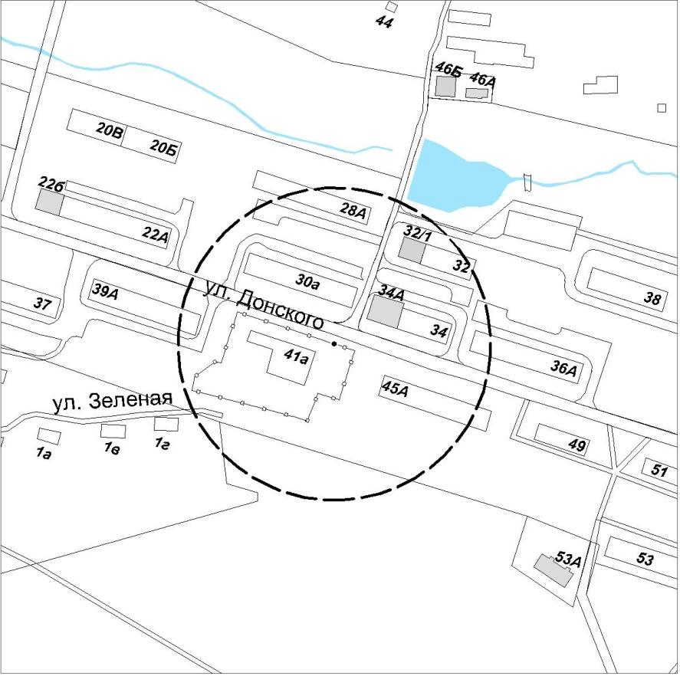

−−− - обозначение границы прилегающей территории, на которой не допускается розничная продажа алкогольной продукции
• - главный вход на территорию для посетителей
- обозначение ограждения территории
Приложение № 5
к постановлению
администрации района
от 03.07.2013 № 302-п
(в редакции постановления администрации
Северо-Енисейского района
от 21.05.2018 № 164-п)

Схема границы прилегающей территории, на которой
не допускается розничная продажа алкогольной продукции

Схема границы прилегающей территории к зданию муниципального бюджетного дошкольного образовательного учреждения «Северо-Енисейский детский сад № 5», расположенному по ул. 40 лет Победы, 10 в гп. Северо-Енисейский

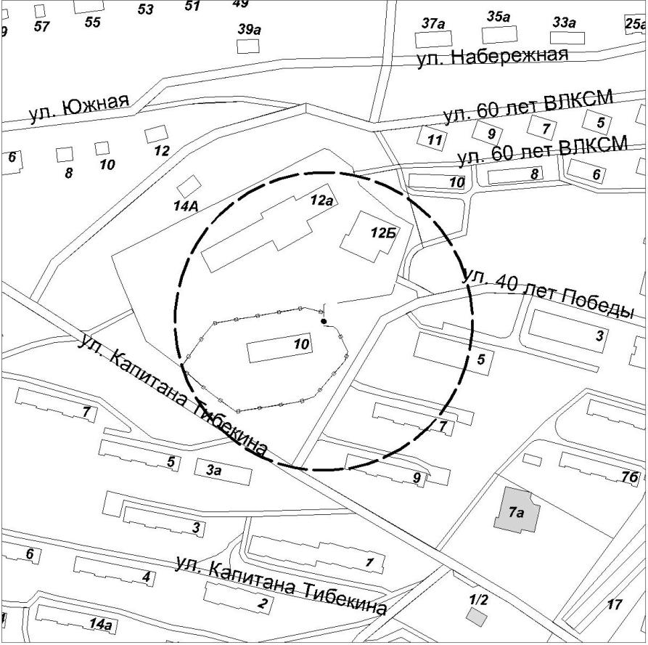

−−− - обозначение границы прилегающей территории, на которой не допускается розничная продажа алкогольной продукции
• - главный вход на территорию для посетителей
- обозначение ограждения территории
Приложение № 6
к постановлению
администрации района
от 03.07.2013 № 302-п
(в редакции постановления администрации
Северо-Енисейского района
от 21.05.2018 № 164-п)

(
Схема границы прилегающей территории, на которой
не допускается розничная продажа алкогольной продукции

Схема границы прилегающей территории к зданию муниципального бюджетного дошкольного образовательного учреждения «Новокаламинский детский сад № 7», расположенному по ул. Нагорная, 9 в п. Новая Калами

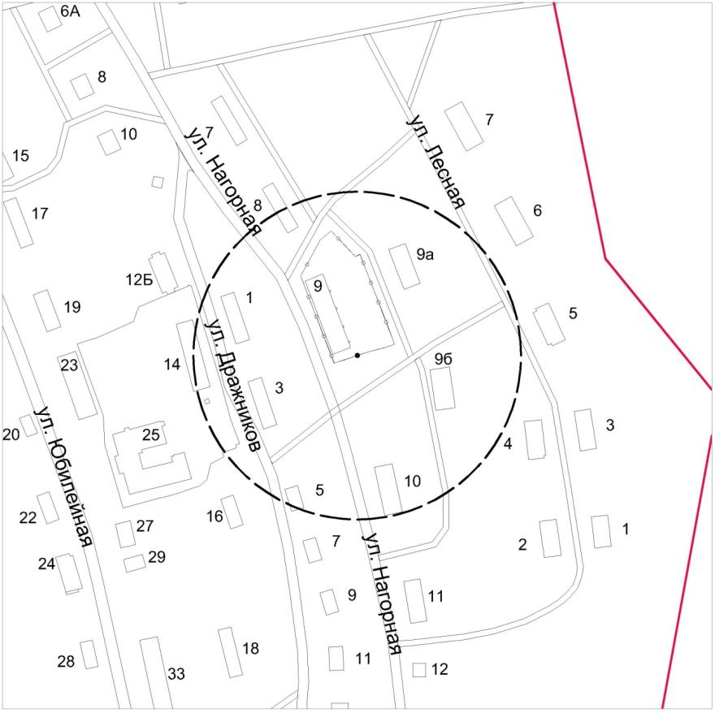

−−− - обозначение границы прилегающей территории, на которой не допускается розничная продажа алкогольной продукции
• - главный вход на территорию для посетителей
- обозначение ограждения территории
Приложение № 7
к постановлению
администрации района
от 03.07.2013 № 302-п
(в редакции постановления администрации
Северо-Енисейского района
от 21.05.2018 № 164-п)

Схема границы прилегающей территории, на которой
не допускается розничная продажа алкогольной продукции

Схема границы прилегающей территории к помещениям дошкольной группы муниципального бюджетного общеобразовательного учреждения «Брянковская средняя школа № 5», расположенным по ул. Школьная, 42 в п. Брянка

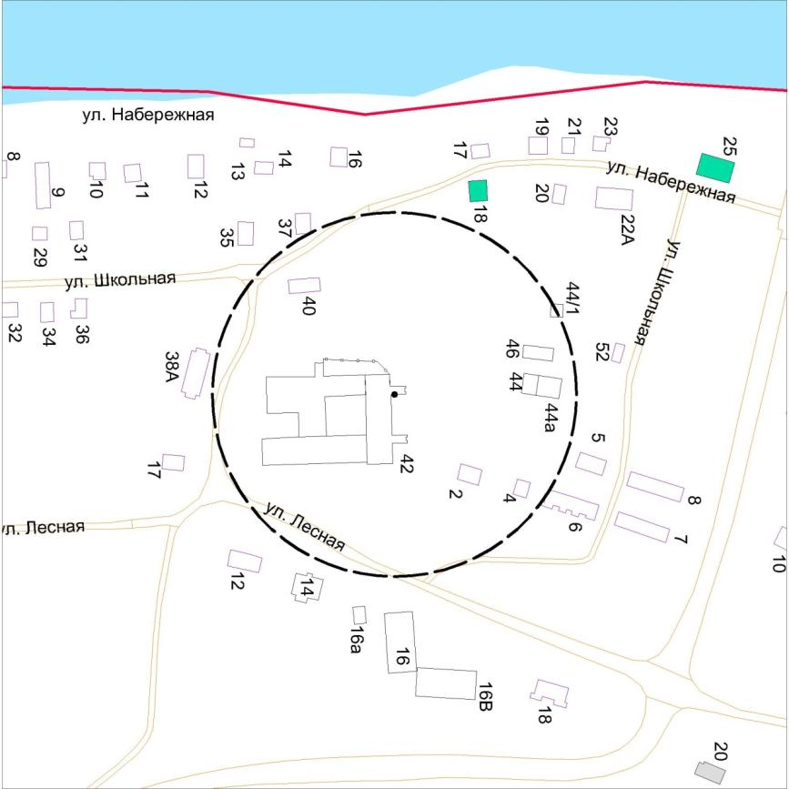

−−− - обозначение границы прилегающей территории, на которой не допускается розничная продажа алкогольной продукции
• - главный вход в помещения для посетителей
Приложение № 8
к постановлению
администрации района
от 03.07.2013 № 302-п
(в редакции постановления администрации
Северо-Енисейского района
от 21.05.2018 № 164-п)

Схема границы прилегающей территории, на которой
не допускается розничная продажа алкогольной продукции

Схема границы прилегающей территории к помещениям дошкольной группы муниципального бюджетного общеобразовательного учреждения «Тейская средняя школа № 3», расположенной по ул. Октябрьская, 8 в п. Тея

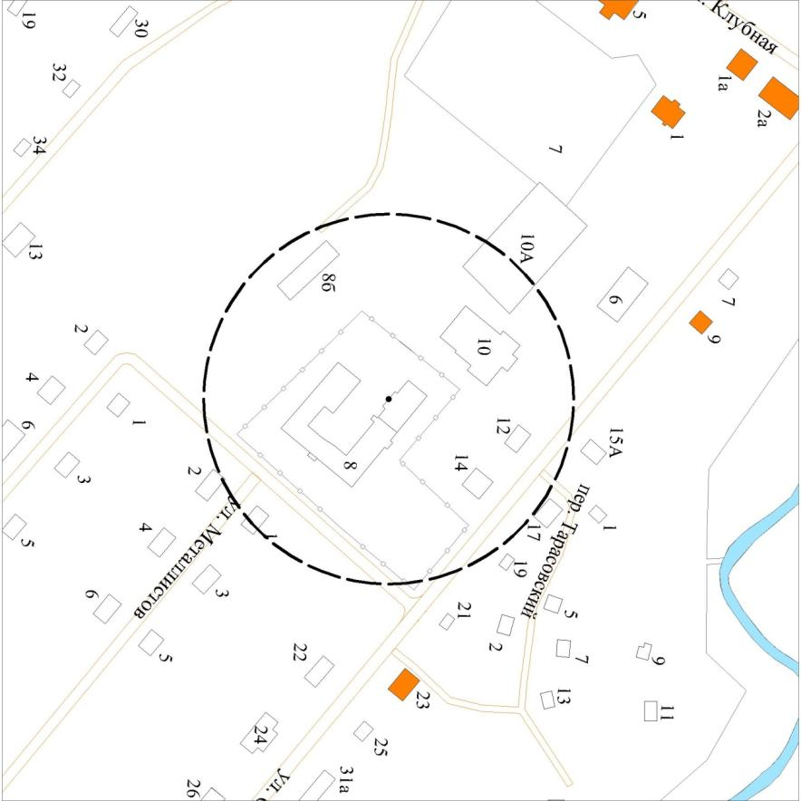

−−− - обозначение границы прилегающей территории, на которой не допускается розничная продажа алкогольной продукции
• - главный вход в помещения для посетителей

Приложение № 9
к постановлению
администрации района
от 03.07.2013 № 302-п
(в редакции постановления администрации
Северо-Енисейского района
от 21.05.2018 № 164-п)

Схема границы прилегающей территории, на которой
не допускается розничная продажа алкогольной продукции

Схема границы прилегающей территории к помещениям дошкольной группы муниципального бюджетного общеобразовательного учреждения «Вангашская средняя школа № 8», расположенной по ул. Студенческая, 1 в п. Вангаш

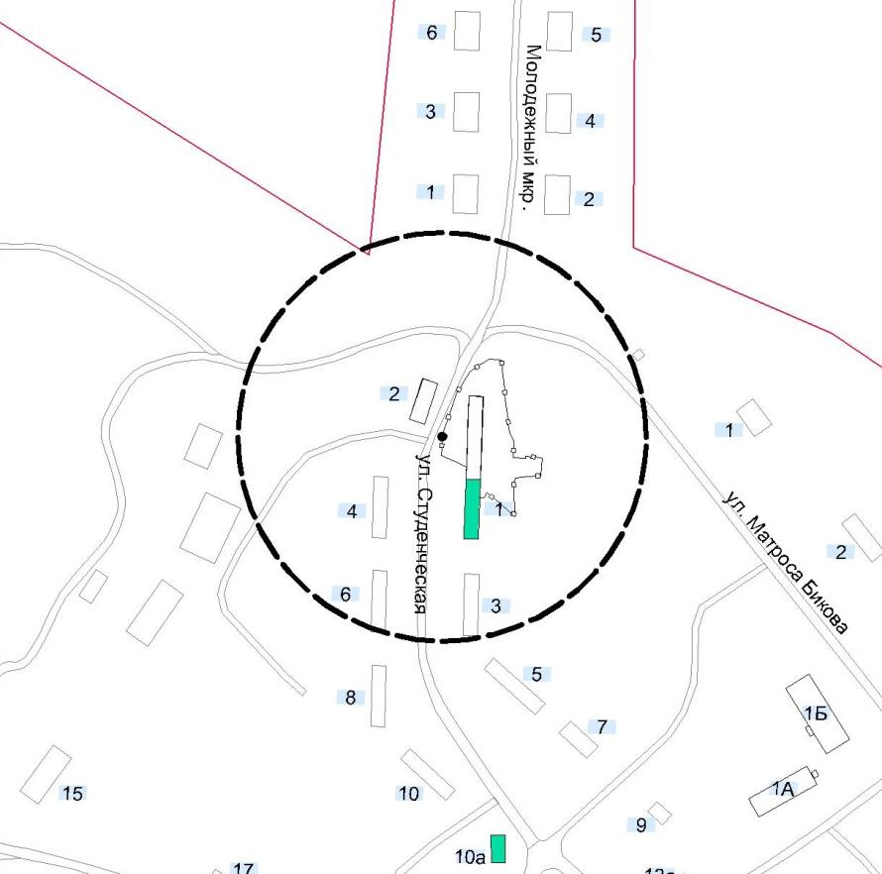

−−− - обозначение границы прилегающей территории, на которой не допускается розничная продажа алкогольной продукции
• - главный вход на территорию для посетителей
- обозначение ограждения территории
Приложение № 10
к постановлению
администрации района
от 03.07.2013 № 302-п
(в редакции постановления администрации
Северо-Енисейского района
от 21.05.2018 № 164-п)

Схема границы прилегающей территории, на которой
не допускается розничная продажа алкогольной продукции

Схема границы прилегающей территории к зданию муниципального бюджетного общеобразовательного учреждения «Северо-Енисейская средняя школа № 1 им. Е.С. Белинского», расположенному по ул. 40 лет Победы, 12а в гп. Северо-Енисейский

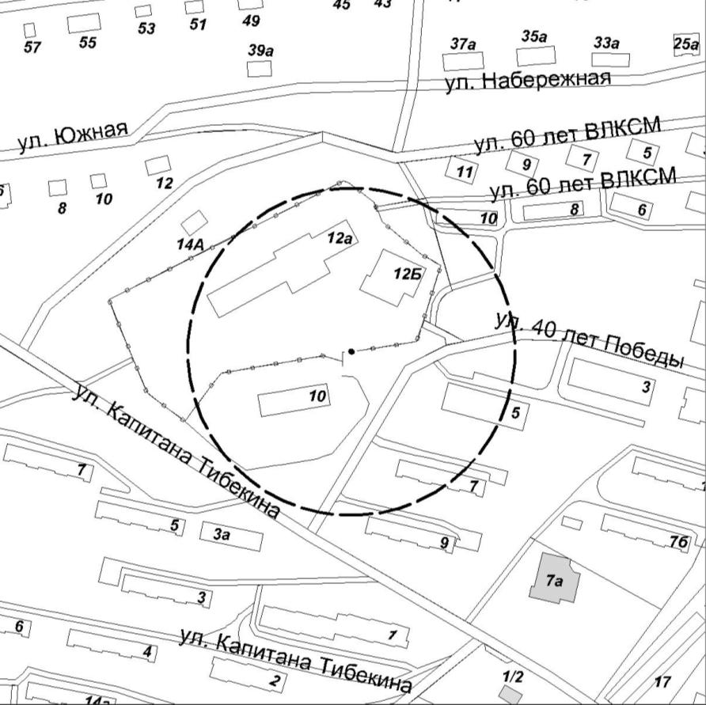

−−− - обозначение границы прилегающей территории, на которой не допускается розничная продажа алкогольной продукции
• - главный вход на территорию для посетителей
- обозначение ограждения территории
Приложение № 11
к постановлению
администрации района
от 03.07.2013 № 302-п
(в редакции постановления администрации
Северо-Енисейского района
от 21.05.2018 № 164-п)

Схема границы прилегающей территории, на которой
не допускается розничная продажа алкогольной продукции

Схема границы прилегающей территории к зданию муниципального бюджетного общеобразовательного учреждения «Северо-Енисейская средняя школа № 2», расположенному по ул. Карла Маркса, 26 в гп. Северо-Енисейский

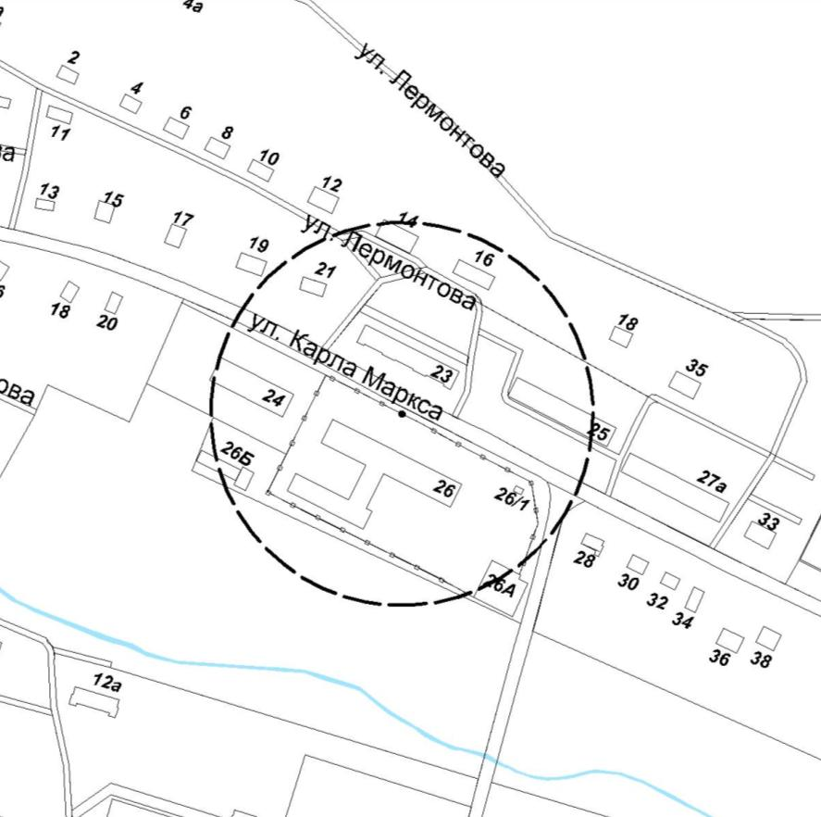

−−− - обозначение границы прилегающей территории, на которой не допускается розничная продажа алкогольной продукции
• - главный вход на территорию для посетителей
- обозначение ограждения территории
Приложение № 12
к постановлению
администрации района
от 03.07.2013 № 302-п
(в редакции постановления администрации
Северо-Енисейского района
от 21.05.2018 № 164-п)

Схема границы прилегающей территории, на которой
не допускается розничная продажа алкогольной продукции

Схема границы прилегающей территории к зданию муниципального бюджетного общеобразовательного учреждения «Тейская средняя школа № 3», расположенному по ул. Октябрьская, 8 в п Тея

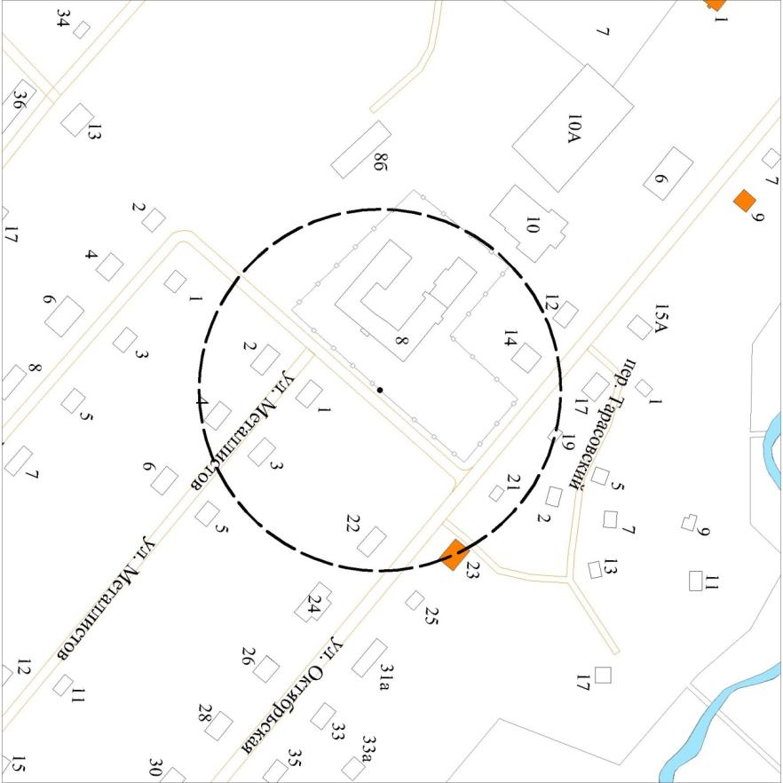

−−− - обозначение границы прилегающей территории, на которой не допускается розничная продажа алкогольной продукции
• - главный вход на территорию для посетителей
- обозначение ограждения территории

Приложение № 13
к постановлению
администрации района
от 03.07.2013 № 302-п
(в редакции постановления администрации
Северо-Енисейского района
от 21.05.2018 № 164-п)

Схема границы прилегающей территории, на которой
не допускается розничная продажа алкогольной продукции

Схема границы прилегающей территории к зданию муниципального бюджетного общеобразовательного учреждения «Брянковская средняя школа № 5», расположенному по ул. Школьная, 42 в п. Брянка

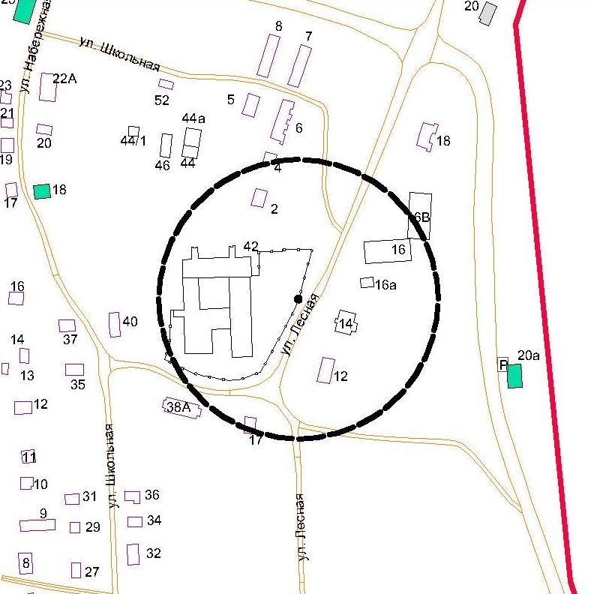

−−− - обозначение границы прилегающей территории, на которой не допускается розничная продажа алкогольной продукции
• - главный вход на территорию для посетителей
- обозначение ограждения территории
Приложение № 14
к постановлению
администрации района
от 03.07.2013 № 302-п
(в редакции постановления администрации
Северо-Енисейского района
от 21.05.2018 № 164-п)

Схема границы прилегающей территории, на которой
не допускается розничная продажа алкогольной продукции

Схема границы прилегающей территории к зданию муниципального бюджетного общеобразовательного учреждения «Новокаламинская средняя школа № 6», расположенному по ул. Юбилейная, 25 в п. Новая Калами

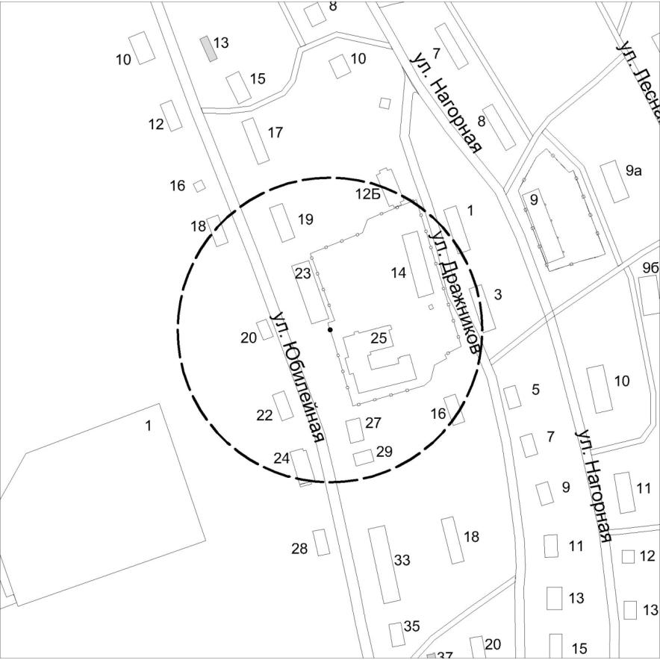

−−− - обозначение границы прилегающей территории, на которой не допускается розничная продажа алкогольной продукции
• - главный вход на территорию для посетителей
- обозначение ограждения территории

Приложение № 15
к постановлению
администрации района
от 03.07.2013 № 302-п
(в редакции постановления администрации
Северо-Енисейского района
от 21.05.2018 № 164-п)

Схема границы прилегающей территории, на которой
не допускается розничная продажа алкогольной продукции

Схема границы прилегающей территории к зданию муниципального бюджетного общеобразовательного учреждения «Вангашская средняя школа №8», расположенному по ул. Студенческая, 1Б п. Вангаш

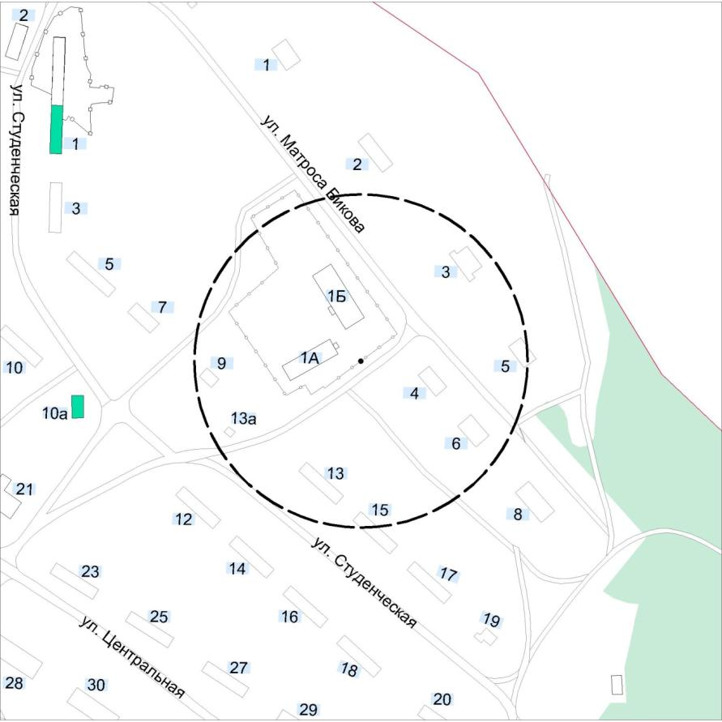

−−− - обозначение границы прилегающей территории, на которой не допускается розничная продажа алкогольной продукции
• - главный вход на территорию для посетителей
- обозначение ограждения территории

Приложение № 16
к постановлению
администрации района
от 03.07.2013 № 302-п
(в редакции постановления администрации
Северо-Енисейского района
от 21.05.2018 № 164-п)

Схема границы прилегающей территории, на которой
не допускается розничная продажа алкогольной продукции

Схема границы прилегающей территории к зданию муниципального бюджетного общеобразовательного учреждения «Вельминская основная школа №9», расположенному по ул. Центральная, 25 п. Вельмо

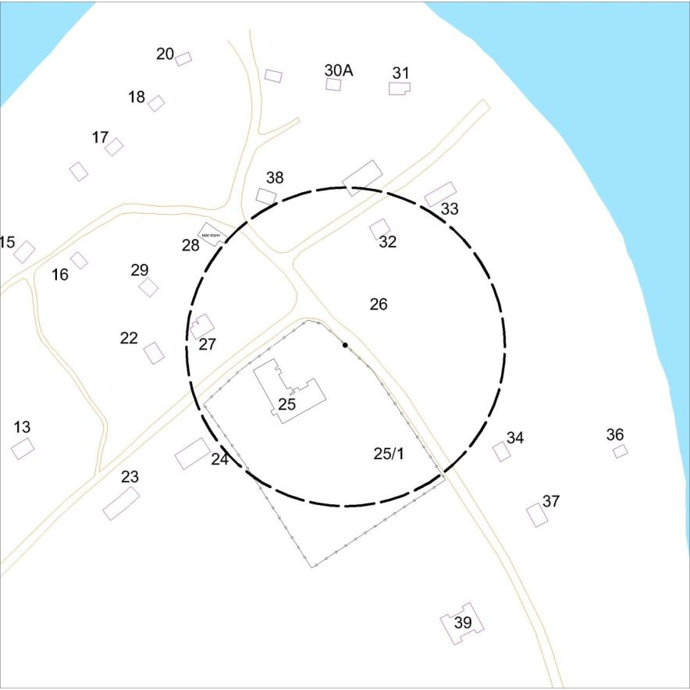
−−− - обозначение границы прилегающей территории, на которой не допускается розничная продажа алкогольной продукции
• - главный вход на территорию для посетителей
- обозначение ограждения территории

Приложение № 17
к постановлению
администрации района
от 03.07.2013 № 302-п
(в редакции постановления администрации
Северо-Енисейского района
от 21.05.2018 № 164-п)

Схема границы прилегающей территории, на которой
не допускается розничная продажа алкогольной продукции

Схема границы прилегающей территории к зданию филиала муниципального бюджетного общеобразовательного учреждения «Вельминская основная школа №9» Куромбинская начальная школа, расположенному по ул. Набережная, 9 в д. Куромба

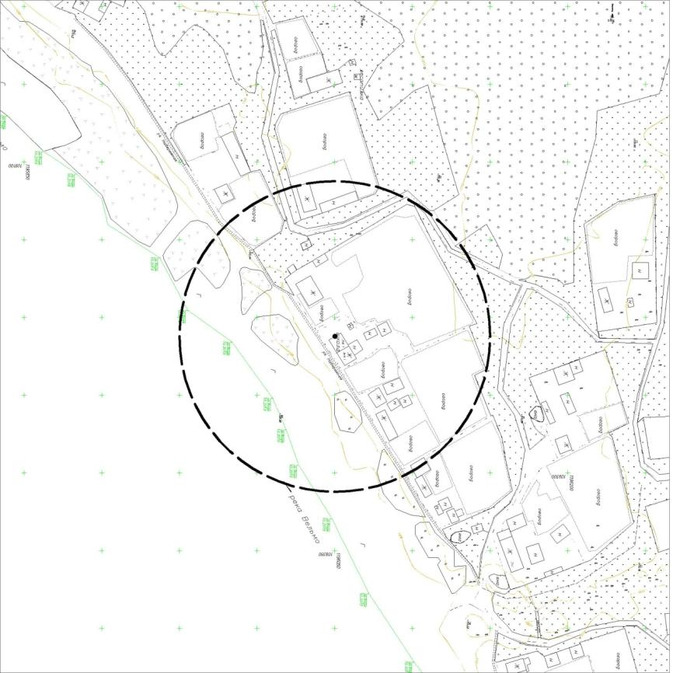

−−− - обозначение границы прилегающей территории, на которой не допускается розничная продажа алкогольной продукции
• - главный вход в здание для посетителей

Приложение № 18
к постановлению
администрации района
от 03.07.2013 № 302-п
(в редакции постановления администрации
Северо-Енисейского района
от 21.05.2018 № 164-п)

Схема границы прилегающей территории, на которой
не допускается розничная продажа алкогольной продукции

Схема границы прилегающей территории к зданию муниципального бюджетного образовательного учреждения дополнительного образования «Северо-Енисейский детско-юношеский центр», расположенному по ул. Ленина, 7 в гп. Северо-Енисейский

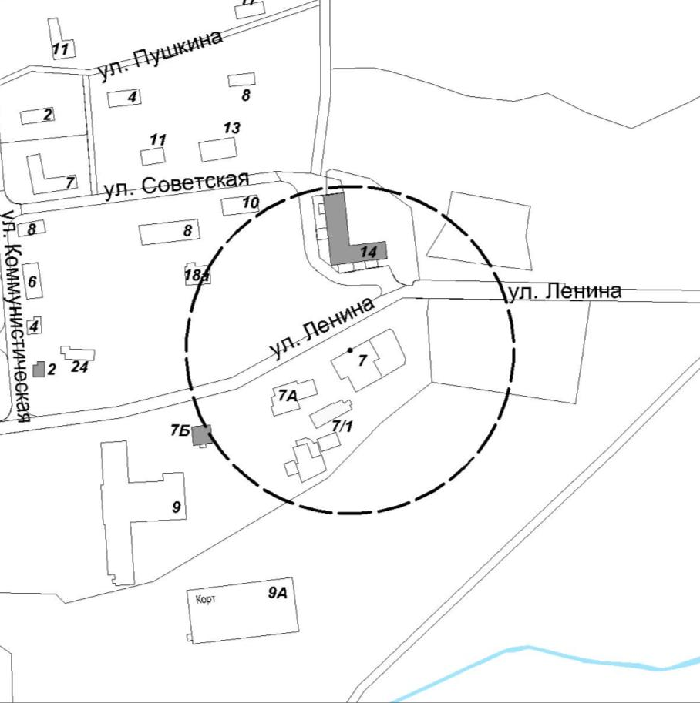

−−− - обозначение границы прилегающей территории, на которой не допускается розничная продажа алкогольной продукции
• - главный вход в здание для посетителей
Приложение № 19
к постановлению
администрации района
от 03.07.2013 № 302-п
(в редакции постановления администрации
Северо-Енисейского района
от 21.05.2018 № 164-п)

Схема границы прилегающей территории, на которой
не допускается розничная продажа алкогольной продукции

Схема границы прилегающей территории к помещениям муниципального бюджетного учреждения дополнительного образования «Северо-Енисейская детская школа искусств», расположенным по ул. Карла Маркса, 26 в гп. Северо-Енисейский

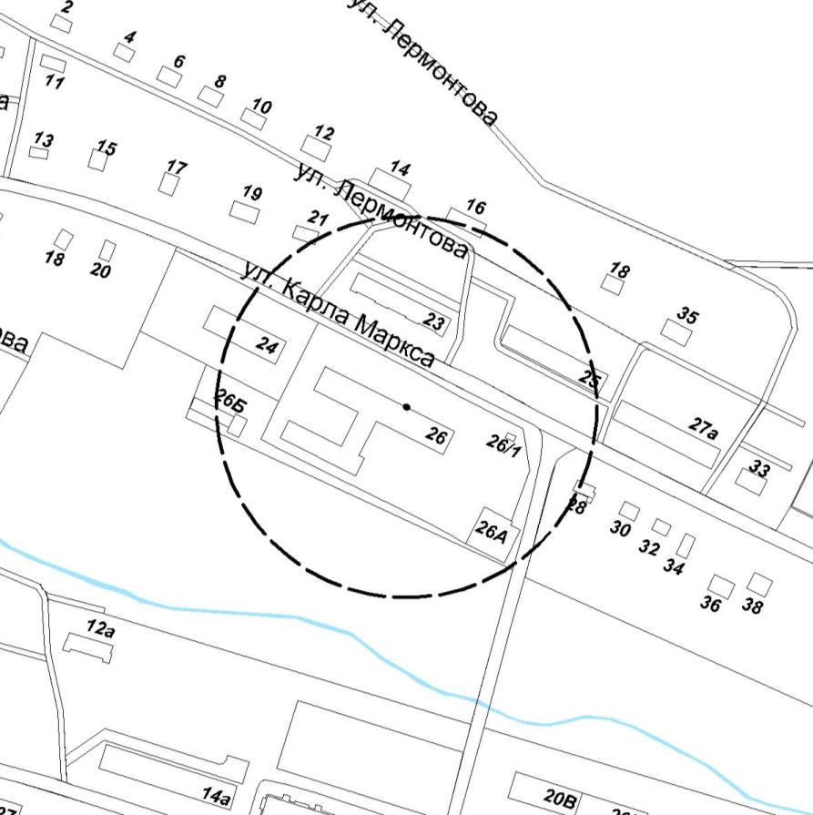

−−− - обозначение границы прилегающей территории, на которой не допускается розничная продажа алкогольной продукции
• - главный вход в помещения для посетителей
Приложение № 20
к постановлению
администрации района
от 03.07.2013 № 302-п
(в редакции постановления администрации
Северо-Енисейского района
от 21.05.2018 № 164-п)

Схема границы прилегающей территории, на которой
не допускается розничная продажа алкогольной продукции

Схема границы прилегающей территории к зданию поликлиники краевого государственного бюджетного учреждения здравоохранения «Северо-Енисейская районная больница», расположенному по ул. Советская, 2 в гп. Северо-Енисейский

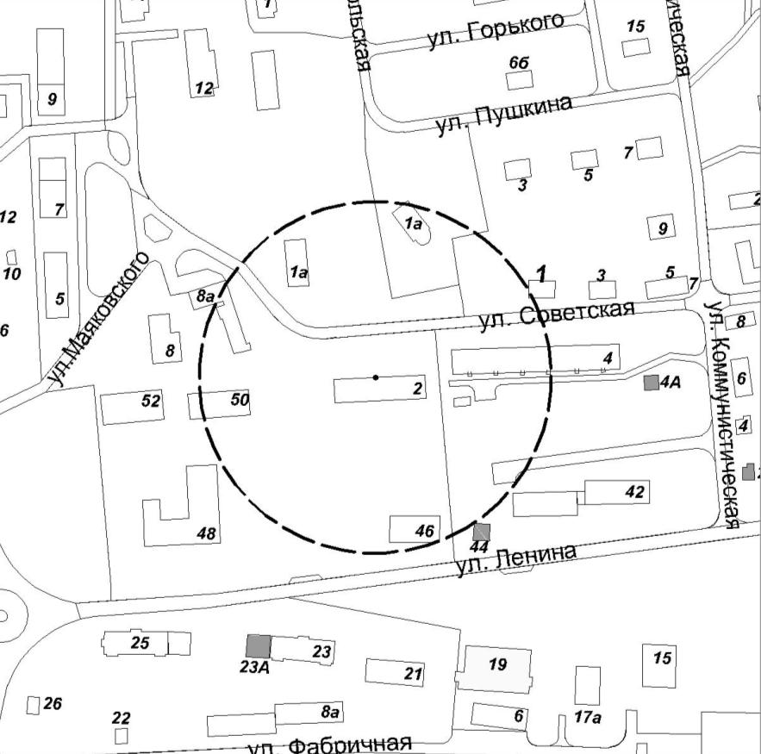

−−− - обозначение границы прилегающей территории, на которой не допускается розничная продажа алкогольной продукции
• - главный вход в здание для посетителей
Приложение № 21
к постановлению
администрации района
от 03.07.2013 № 302-п
(в редакции постановления администрации
Северо-Енисейского района
от 21.05.2018 № 164-п)

Схема границы прилегающей территории, на которой
не допускается розничная продажа алкогольной продукции

Схема границы прилегающей территории к объектам краевого государственного бюджетного учреждения здравоохранения «Северо-Енисейская районная больница», (лечебный, акушерский, хирургический корпуса, станция скорой медицинской помощи), расположенным по ул. Гоголя, 7 в гп. Северо-Енисейский

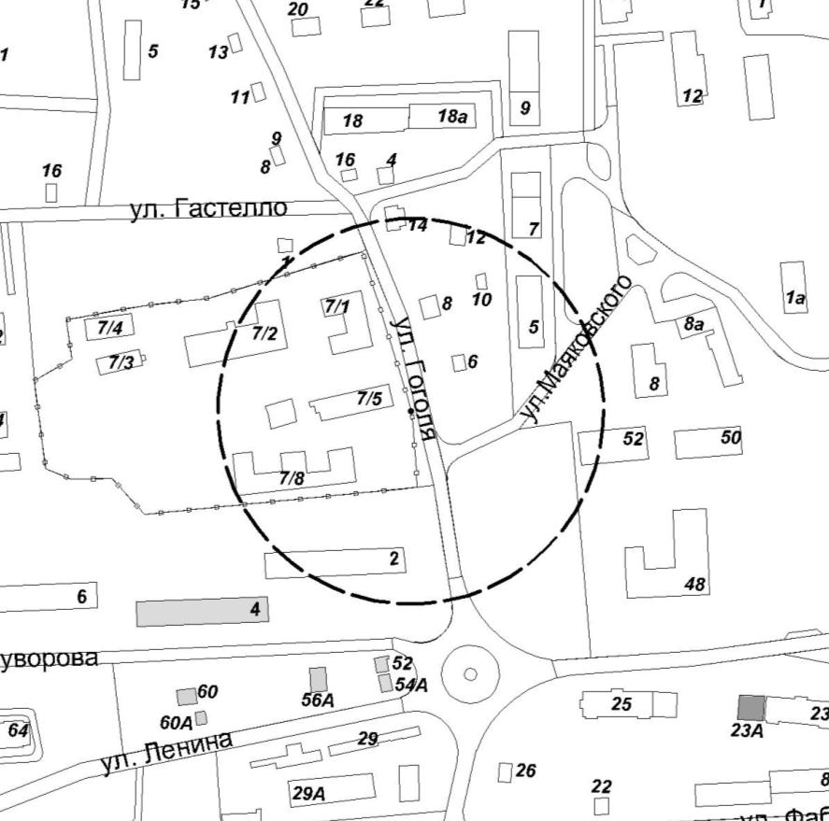

−−− - обозначение границы прилегающей территории, на которой не допускается розничная продажа алкогольной продукции
• - главный вход на территорию для посетителей
Приложение № 22
к постановлению
администрации района
от 03.07.2013 № 302-п
(в редакции постановления администрации
Северо-Енисейского района
от 21.05.2018 № 164-п)

Схема границы прилегающей территории, на которой
не допускается розничная продажа алкогольной продукции

Схема границы прилегающей территории к помещениям Тейской врачебной амбулатории краевого государственного бюджетного учреждения здравоохранения «Северо-Енисейская районная больница», находящимся в здании муниципального бюджетного учреждения социального обслуживания «Комплексный центр социального обслуживания населения Северо-Енисейского района», расположенном по ул. Строителей, 1б в п. Тея

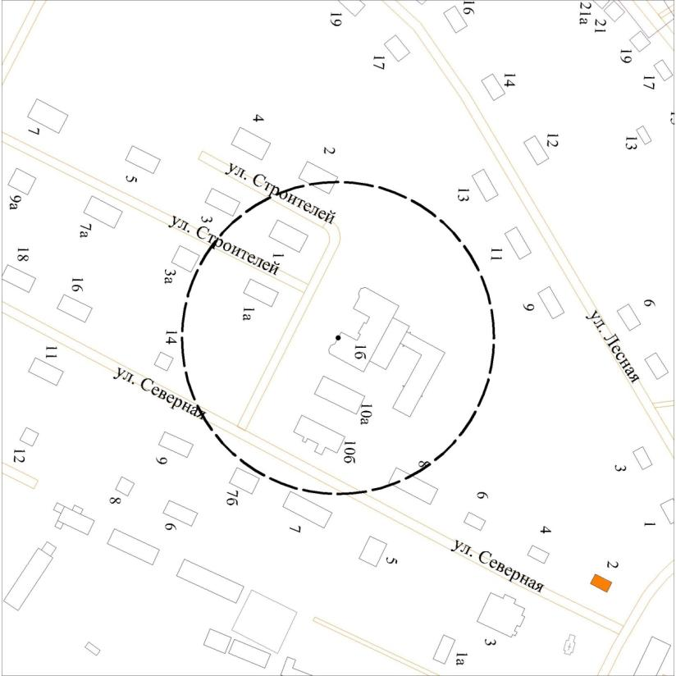

−−− - обозначение границы прилегающей территории, на которой не допускается розничная продажа алкогольной продукции
• - главный вход в помещения для посетителей
Приложение № 23
к постановлению
администрации района
от 03.07.2013 № 302-п
(в редакции постановления администрации
Северо-Енисейского района
от 21.05.2018 № 164-п)

Схема границы прилегающей территории, на которой
не допускается розничная продажа алкогольной продукции

Схема границы прилегающей территории к помещениям Брянковской участковой больницы, расположенным по ул. Школьная, 42 в п. Брянка

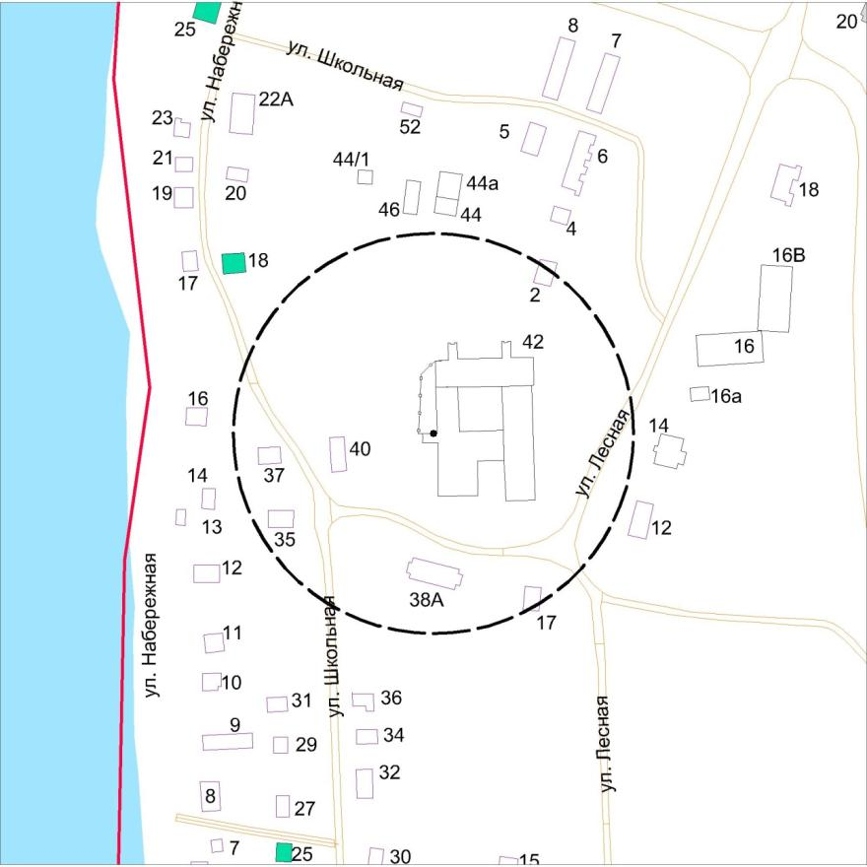

−−− - обозначение границы прилегающей территории, на которой не допускается розничная продажа алкогольной продукции
• - главный вход в помещения для посетителей
Приложение № 24
к постановлению
администрации района
от 03.07.2013 № 302-п
(в редакции постановления администрации
Северо-Енисейского района
от 21.05.2018 № 164-п)

Схема границы прилегающей территории, на которой
не допускается розничная продажа алкогольной продукции

Схема границы прилегающей территории к зданию Вангашского фельдшерско-акушерского пункта, расположенному по ул. Студенческая, 2 в п. Вангаш

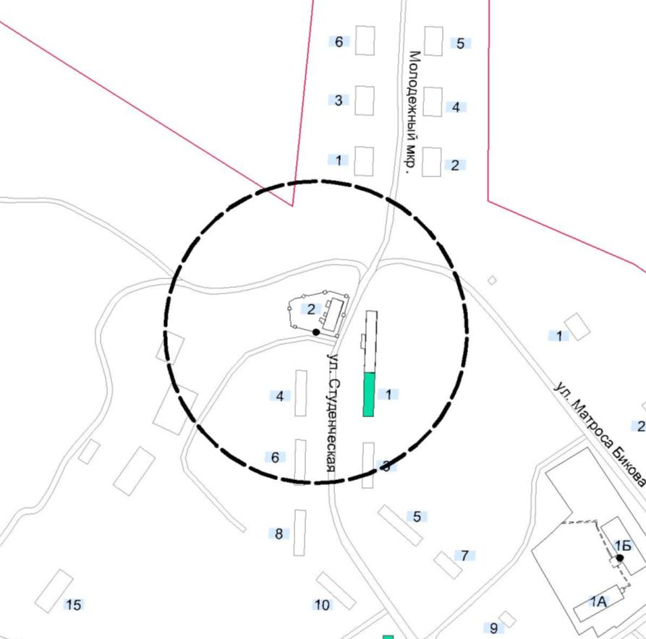

−−− - обозначение границы прилегающей территории, на которой не допускается розничная продажа алкогольной продукции
• - главный вход на территорию для посетителей
- обозначение ограждения территории
Приложение № 25
к постановлению
администрации района
от 03.07.2013 № 302-п
(в редакции постановления администрации
Северо-Енисейского района
от 21.05.2018 № 164-п)

Схема границы прилегающей территории, на которой
не допускается розничная продажа алкогольной продукции

Схема границы прилегающих территорий к помещениям Вельминского фельдшерско-акушерского пункта, находящимся в здании Муниципального казенного общеобразовательного учреждения «Вельминская средняя общеобразовательная школа №9», расположенном по ул. Центральная 25, п. Вельмо

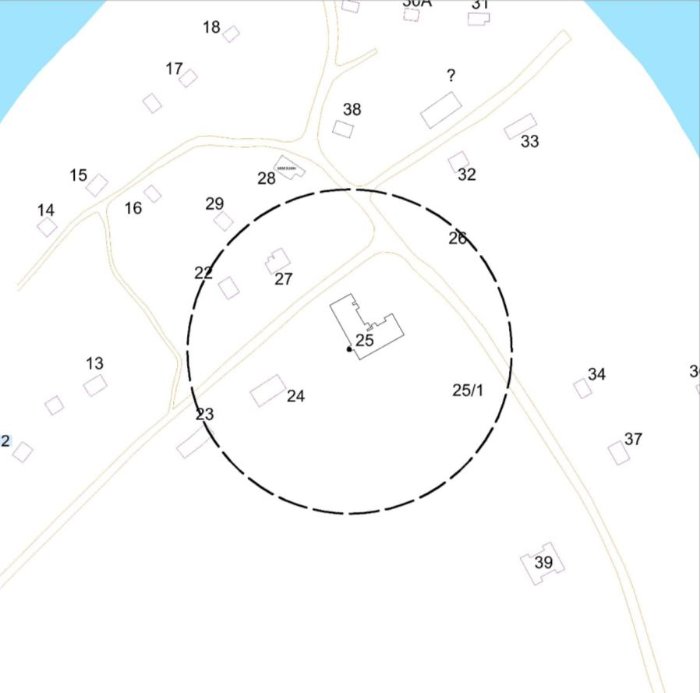

−−− - обозначение границы прилегающей территории, на которой не допускается розничная продажа алкогольной продукции
• - главный вход в помещения для посетителей

Приложение № 26
к постановлению
администрации района
от 03.07.2013 № 302-п
(в редакции постановления администрации
Северо-Енисейского района
от 21.05.2018 № 164-п)

Схема границы прилегающей территории, на которой
не допускается розничная продажа алкогольной продукции

Схема границы прилегающей территории к помещениям Новоерудинского фельдшерско-
акушерского пункта, расположенным в здании по ул. Ленина, 15А в п. Новоерудинский

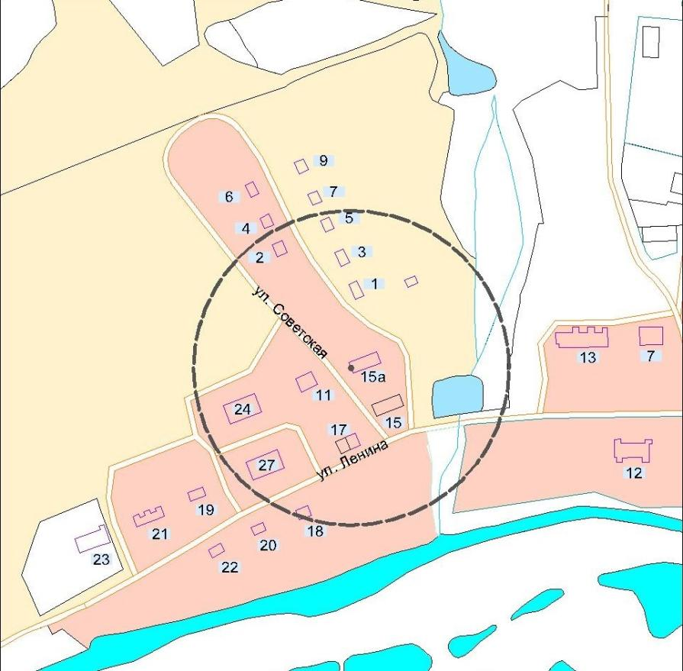

−−− - обозначение границы прилегающей территории, на которой не допускается розничная продажа алкогольной продукции
• - главный вход в здание для посетителей

Приложение № 27
к постановлению
администрации района
от 03.07.2013 № 302-п
(в редакции постановления администрации
Северо-Енисейского района
от 21.05.2018 № 164-п)

Схема границы прилегающей территории, на которой
не допускается розничная продажа алкогольной продукции

Схема границы прилегающей территории к помещениям Новокаламинского фельдшерско-акушерского пункта, расположенным в нежилом здании по ул. Юбилейная, 23 в п. Новая Калами

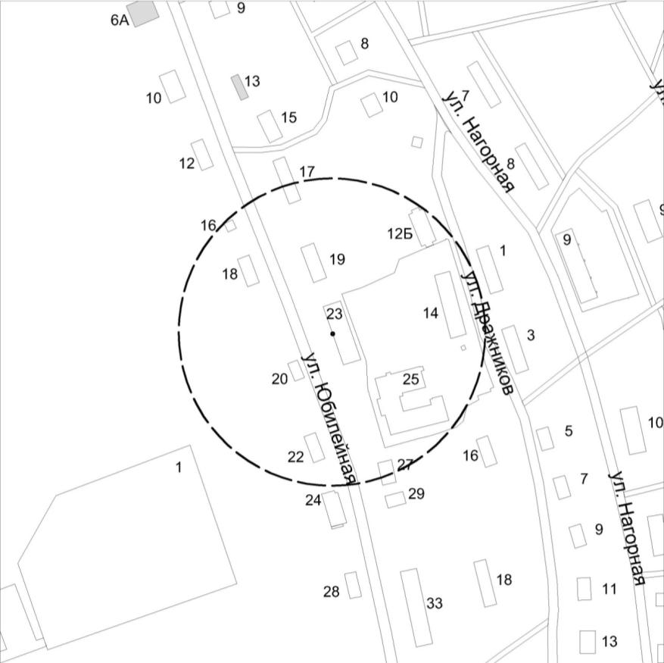

−−− - обозначение границы прилегающей территории, на которой не допускается розничная продажа алкогольной продукции
• - главный вход в помещения для посетителей

Приложение № 28
к постановлению
администрации района
от 03.07.2013 № 302-п
(в редакции постановления администрации
Северо-Енисейского района
от 21.05.2018 № 164-п)

Схема границы прилегающей территории, на которой
не допускается розничная продажа алкогольной продукции

Схема границы прилегающей территории к помещениям муниципального бюджетного образовательного учреждения дополнительного образования «Северо-Енисейская детско-юношеская спортивная школа», находящимся в здании, расположенном по ул. Ленина, 9 в гп. Северо-Енисейский

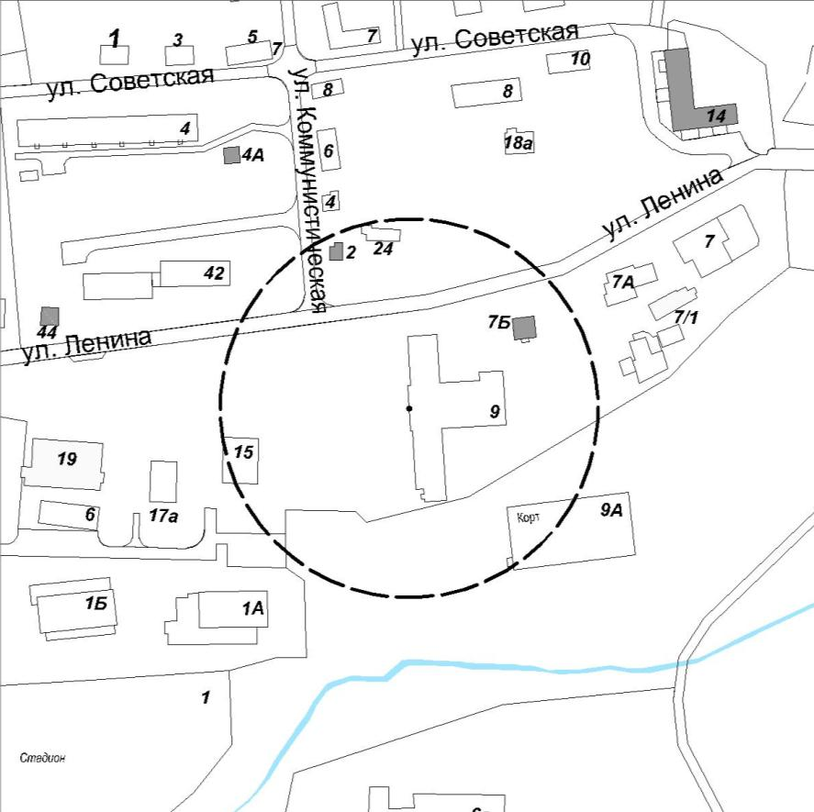
−−− - обозначение границы прилегающей территории, на которой не допускается розничная продажа алкогольной продукции
• - главный вход в помещения для посетителей
Приложение № 29
к постановлению
администрации района
от 03.07.2013 № 302-п
(в редакции постановления администрации
Северо-Енисейского района
от 21.05.2018 № 164-п)

Схема границы прилегающей территории, на которой
не допускается розничная продажа алкогольной продукции

Схема границы прилегающей территории к объекту «Стадион в гп. Северо-Енисейский», расположенному по ул. Фабричная, 1 в гп. Северо-Енисейский

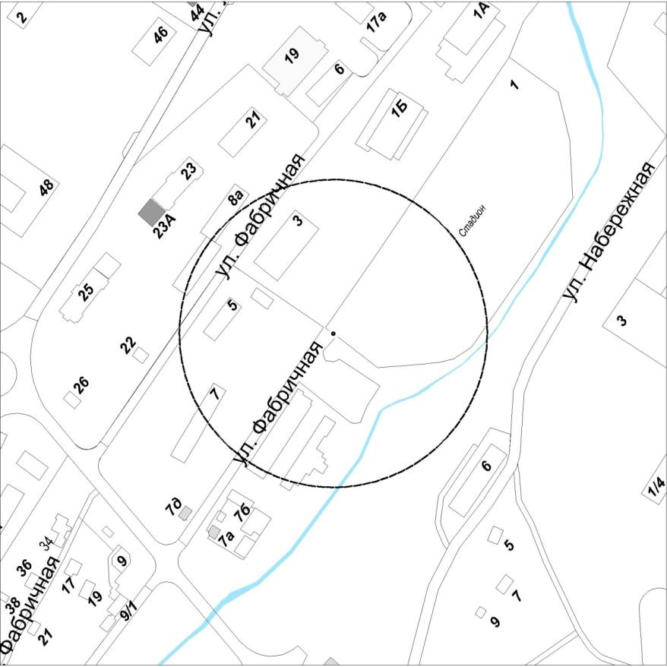

−−− - обозначение границы прилегающей территории, на которой не допускается розничная продажа алкогольной продукции
• - главный вход на объект для посетителей

Приложение № 30
к постановлению
администрации района
от 03.07.2013 № 302-п
(в редакции постановления администрации
Северо-Енисейского района
от 21.05.2018 № 164-п)

Схема границы прилегающей территории, на которой
не допускается розничная продажа алкогольной продукции

Схема границы прилегающей территории к зданию бассейна «Дельфин» муниципального бюджетного образовательного учреждения дополнительного образования «Северо-Енисейская детско-юношеская спортивная школа», расположенному по ул. 40 лет Победы, 12Б в гп. Северо-Енисейский

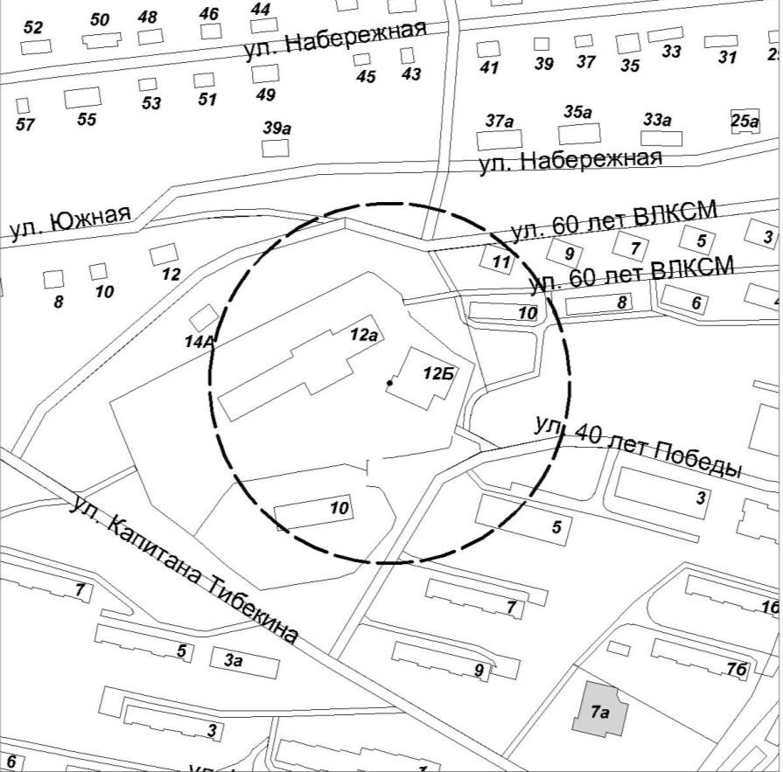
−−− - обозначение границы прилегающей территории, на которой не допускается розничная продажа алкогольной продукции
• - главный вход в здание для посетителей
Приложение № 31
к постановлению
администрации района
от 03.07.2013 № 302-п
(в редакции постановления администрации
Северо-Енисейского района
от 21.05.2018 № 164-п)

Схема границы прилегающей территории, на которой
не допускается розничная продажа алкогольной продукции

Схема границы прилегающей территории к зданию спортивного зала муниципального бюджетного образовательного учреждения дополнительного образования детей «Северо-Енисейская детско-юношеская спортивная школа», расположенному по ул. Северная, 3 в п. Тея

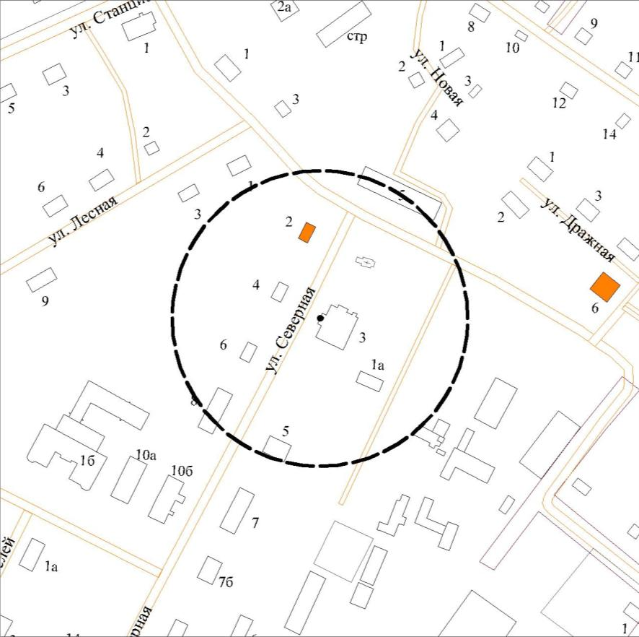

−−− - обозначение границы прилегающей территории, на которой не допускается розничная продажа алкогольной продукции
• - главный вход в здание для посетителей
Приложение № 32
к постановлению
администрации района
от 03.07.2013 № 302-п
(в редакции постановления администрации
Северо-Енисейского района
от 21.05.2018 № 164-п)

Схема границы прилегающей территории, на которой
не допускается розничная продажа алкогольной продукции

Схема границы прилегающей территории к зданию спортивного зала с лыжной базой муниципального бюджетного образовательного учреждения дополнительного образования детей «Северо-Енисейская детско-юношеская спортивная школа», расположенному по ул. Школьная, 42Б в п. Тея

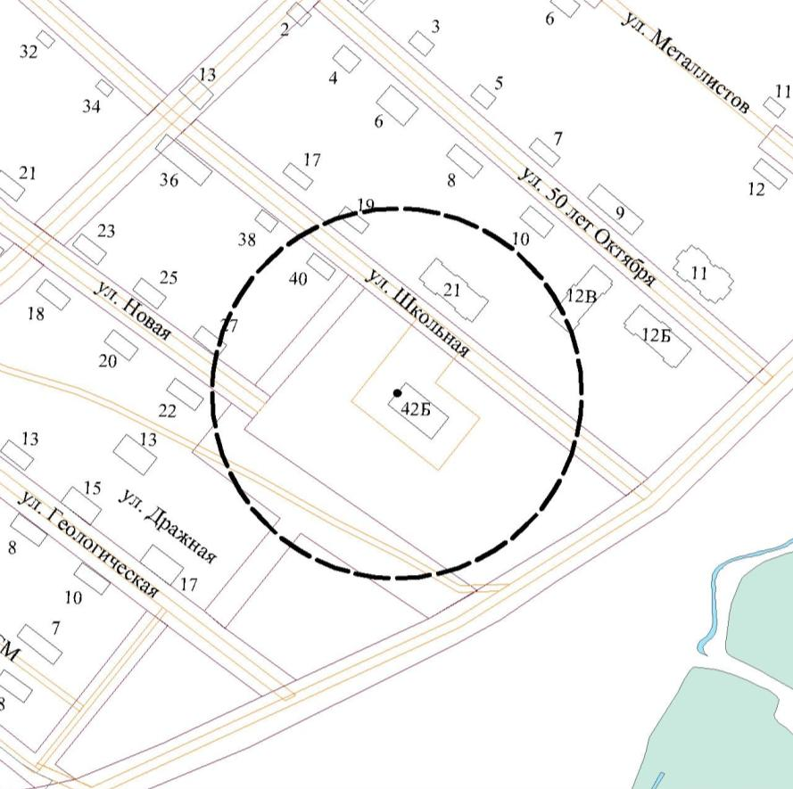

−−− - обозначение границы прилегающей территории, на которой не допускается розничная продажа алкогольной продукции
• - главный вход в здание для посетителей

Приложение № 33
к постановлению
администрации района
от 03.07.2013 № 302-п
(в редакции постановления администрации
Северо-Енисейского района
от 21.05.2018 № 164-п)

Схема границы прилегающей территории, на которой
не допускается розничная продажа алкогольной продукции

Схема границы прилегающей территории к объекту «Стадион в п. Новая Калами», расположенному по ул. Механическая,1 в п. Новая Калами

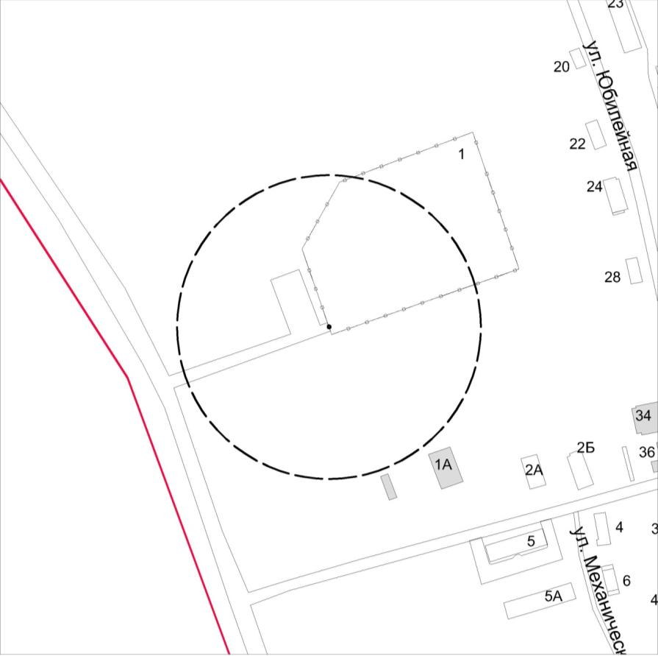

−−− - обозначение границы прилегающей территории, на которой не допускается розничная продажа алкогольной продукции
• - главный вход на территорию для посетителей
- обозначение ограждения территории
Приложение № 34
к постановлению
администрации района
от 03.07.2013 № 302-п
(в редакции постановления администрации
Северо-Енисейского района
от 21.05.2018 № 164-п)

Схема границы прилегающей территории, на которой
не допускается розничная продажа алкогольной продукции

Схема границы прилегающей территории к зданию муниципального бюджетного физкультурно-оздоровительного учреждения «Бассейн «Аяхта» Северо-Енисейского района», расположенному по ул. Фабричная, 1Б в гп. Северо-Енисейский;

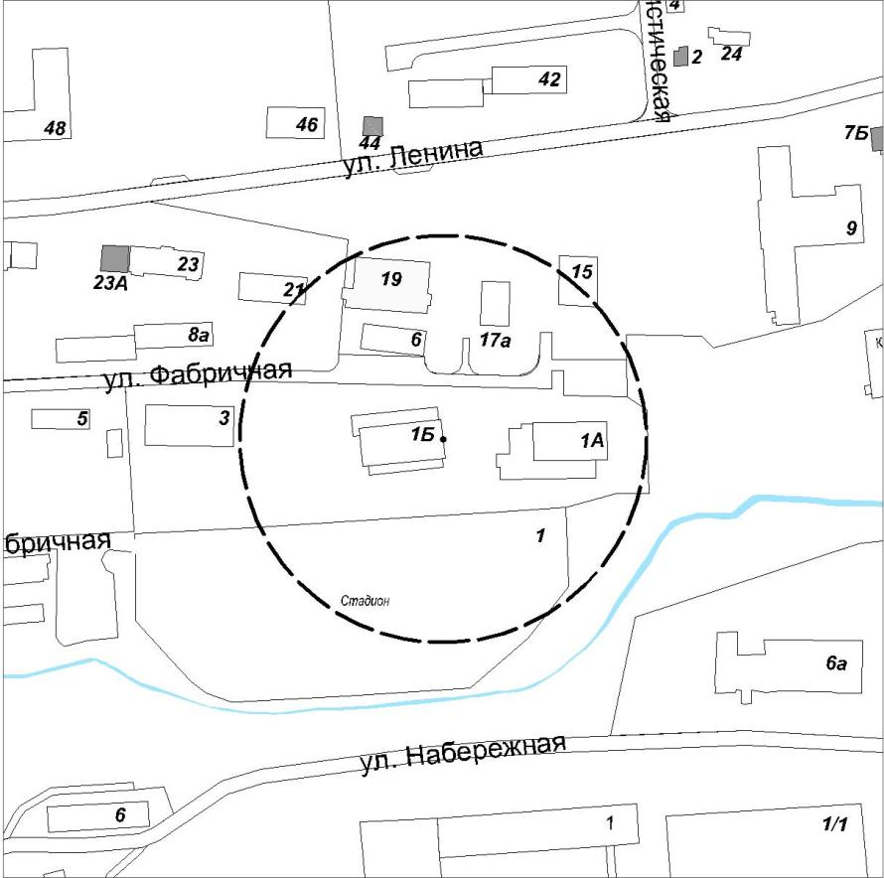

−−− - обозначение границы прилегающей территории, на которой не допускается розничная продажа алкогольной продукции
• - главный вход в здание для посетителей
Приложение № 35
к постановлению
администрации района
от 03.07.2013 № 302-п
(в редакции постановления администрации
Северо-Енисейского района
от 21.05.2018 № 164-п)

Схема границы прилегающей территории, на которой
не допускается розничная продажа алкогольной продукции

Схема границы прилегающей территории к зданию муниципального казенного учреждения «Спортивный комплекс Северо-Енисейского района «Нерика», расположенному по ул. Фабричная, 1А в гп. Северо-Енисейский;

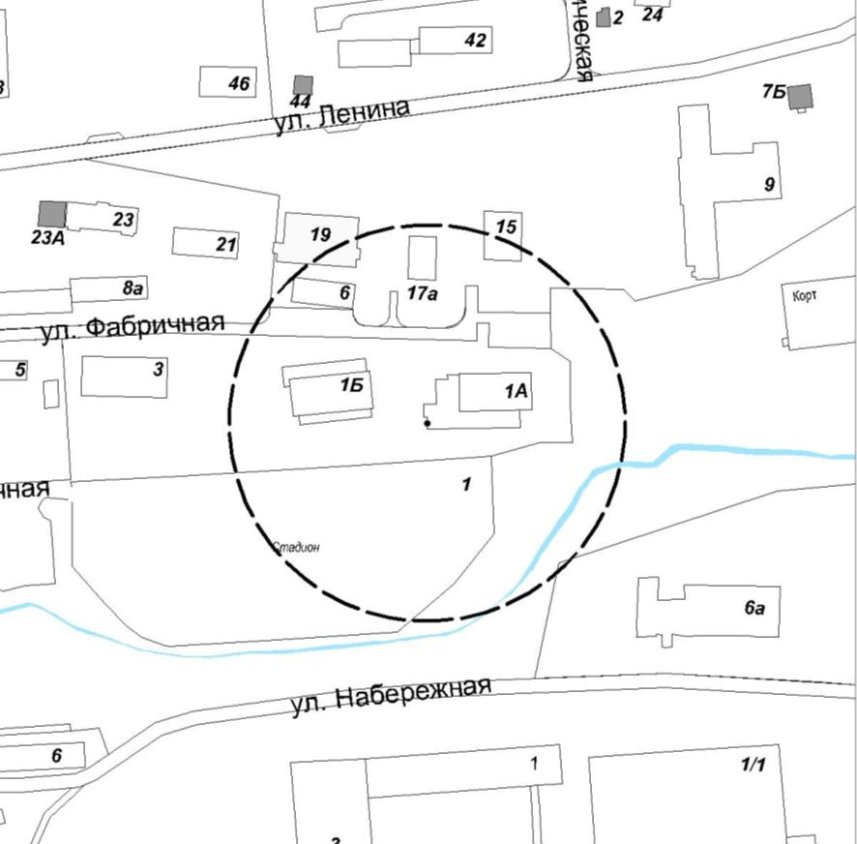

−−− - обозначение границы прилегающей территории, на которой не допускается розничная продажа алкогольной продукции
• - главный вход в здание для посетителей
Приложение № 36
к постановлению
администрации района
от 03.07.2013 № 302-п
(в редакции постановления администрации
Северо-Енисейского района
от 21.05.2018 № 164-п,
от 02.06.2020 № 222-п)

Схема границы прилегающей территории, на которой
не допускается розничная продажа алкогольной продукции

Схема границы прилегающей территории к объекту «Спортивный комплекс» в гп. Северо-Енисейский, расположенному по ул. Ленина, 9А в гп. Северо-Енисейский.

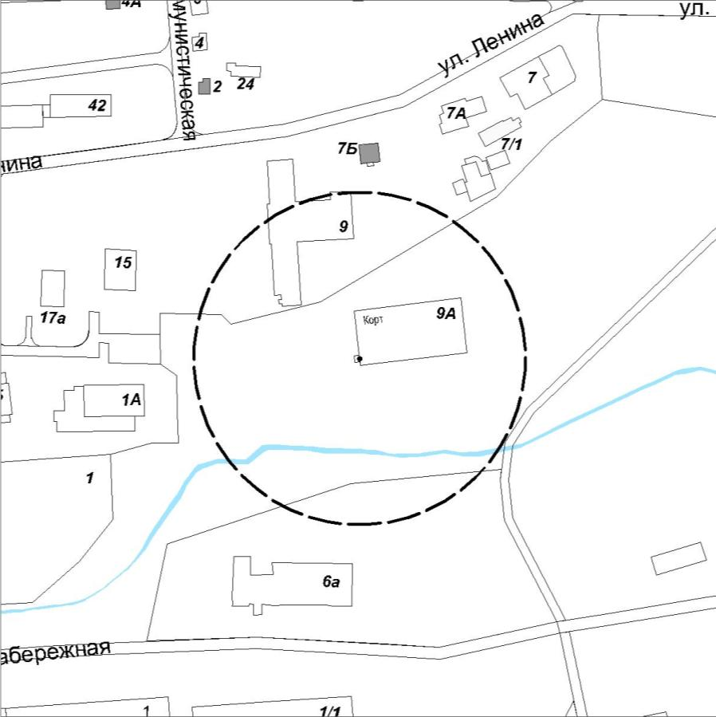

−−− - обозначение границы прилегающей территории, на которой не допускается розничная продажа алкогольной продукции
• - главный вход на объект для посетителей
Приложение № 37
к постановлению
администрации района
от 03.07.2013 № 302-п
(в редакции постановления администрации
Северо-Енисейского района
от 21.05.2018 № 164-п,
от 02.06.2020 № 222-п)
Схема границы прилегающей территории, на которой
не допускается розничная продажа алкогольной продукции

Схема границы прилегающей территории к объекту «Хоккейный стадион» муниципального бюджетного образовательного учреждения дополнительного образования «Северо-Енисейская детско-юношеская спортивная школа» в п. Тея, расположенному
по ул. Октябрьская, 10В/2 в п. Тея

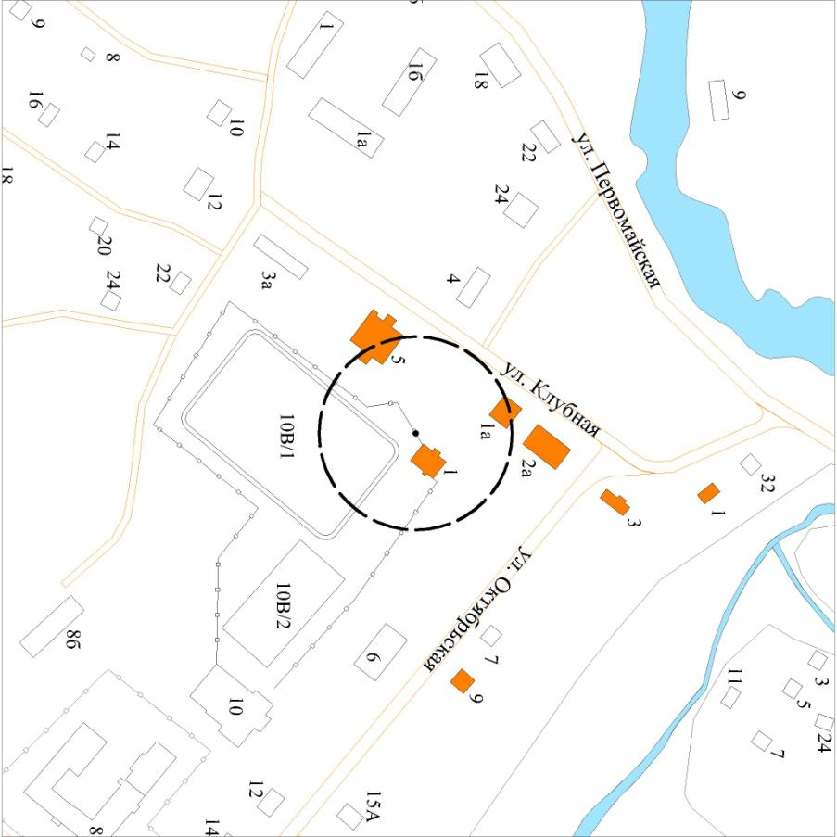

−−− - обозначение границы прилегающей территории, на которой не допускается розничная продажа алкогольной продукции
• - главный вход на территорию для посетителей
- обозначение ограждения территории
Приложение № 38
к постановлению
администрации района
от 03.07.2013 № 302-п
(исключено – постановлением администрации
Северо-Енисейского района
от 02.06.2020 № 222-п)
Приложение № 39
к постановлению
администрации района
от 03.07.2013 № 302-п
(в редакции постановления администрации
Северо-Енисейского района
от 21.05.2018 № 164-п)

Схема границы прилегающей территории, на которой
не допускается розничная продажа алкогольной продукции

Схема границы прилегающей территории к зданию аэропорта, расположенному по ул. Гастелло, 23 в гп. Северо-Енисейский

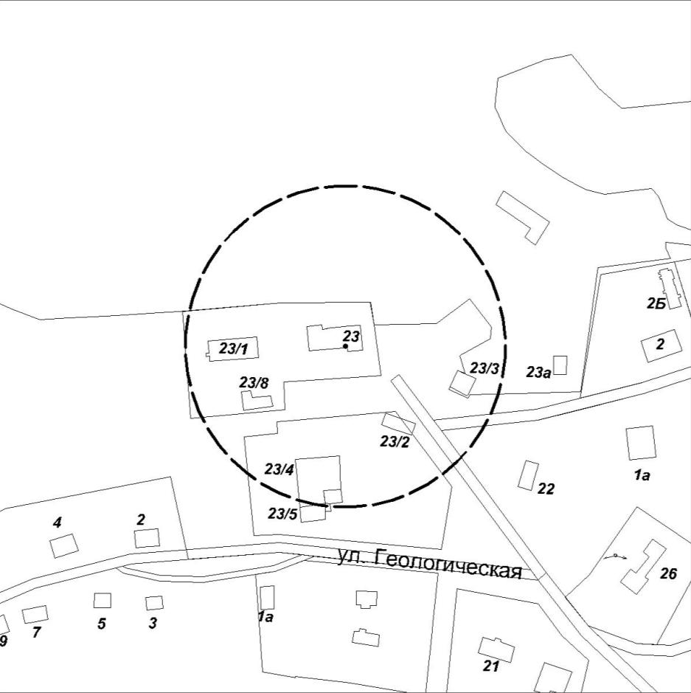

−−− - обозначение границы прилегающей территории, на которой не допускается розничная продажа алкогольной продукции
• - главный вход в здание для посетителей

